Лабораторная работа № 5

Менеджер паролей pass

Лупупа Чилеше

Содержание

# 1 Цель работы

# 2 Задание

* Менеджер паролей pass — программа, сделанная в рамках идеологии Unix.
* Также носит название стандартного менеджера паролей для Unix (The standard Unix password manager).

# 3

# 4 Выполнение лабораторной работы

Менеджер паролей pass

Установка

Fedora  
  
 pass  
  
 ``dnf install pass pass-otp``

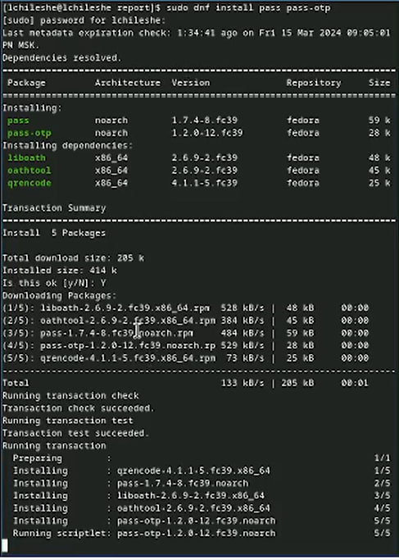

dnf install pass pass-otp

gopass  
  
 ``dnf install gopass``

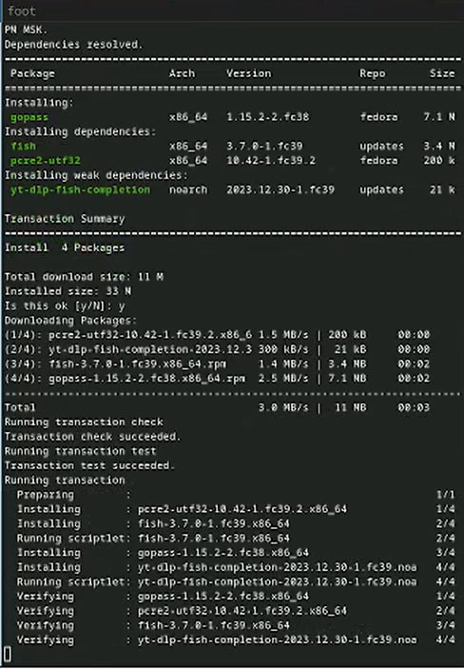

Настройка

Ключи GPG  
  
 Просмотр списка ключей:  
  
 gpg --list-secret-keys

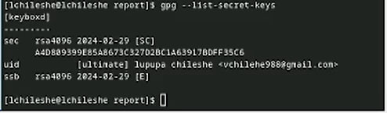

gpg –list-secret-keys

Инициализация хранилища  
  
 Инициализируем хранилище:  
  
 pass init <gpg-id or email>

pass init 

pass init

Синхронизация с git  
  
 Создадим структуру git:  
  
 pass git init

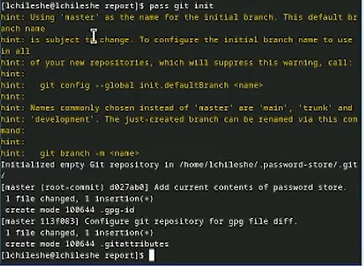

pass git init

Также можно задать адрес репозитория на хостинге (репозиторий необходимо предварительно создать):  
  
 pass git remote add origin git@github.com:<git_username>/<git_repo>.git

pass git remote add origin git@github.com:/.git

pass git remote add origin git@github.com:/.git

Для синхронизации выполняется следующая команда:  
  
 pass git pull  
 pass git push

pass git pull

pass git pull

Прямые изменения  
 Следует заметить, что отслеживаются только изменения, сделанные через сам gopass (или pass).  
  
 Если изменения сделаны непосредственно на файловой системе, необходимо вручную закоммитить и выложить изменения:  
  
 cd ~/.password-store/  
 git add .  
 git commit -am 'edit manually'  
 git push

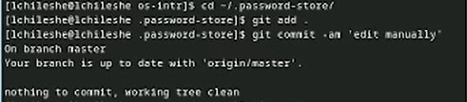

.password-store

Проверить статус синхронизации модно командой  
  
 pass git status

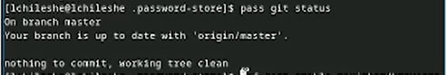

pass git status

Настройка интерфейса с броузером

Для взаимодействия с броузером используется интерфейс native messaging.  
Поэтому кроме плагина к броузеру устанавливается программа, обеспечивающая интерфейс native messaging.  
  
Плагин browserpass  
 Репозиторий: https://github.com/browserpass/browserpass-extension

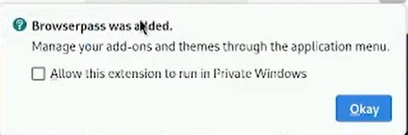

browserpass-extension

Плагин для брoузера  
 Плагин для Firefox: https://addons.mozilla.org/en-US/firefox/addon/browserpass-ce/.  
 Плагин для Chrome/Chromium: https://chrome.google.com/webstore/detail/browserpass-ce/naepdomgkenhinolocfifgehidddafch.  
  
 Интерфейс для взаимодействия с броузером (native messaging)  
 Репозиторий: https://github.com/browserpass/browserpass-native  
  
 Gentoo:  
  
 emerge www-plugins/browserpass  
  
 Fedora  
  
 dnf copr enable maximbaz/browserpass

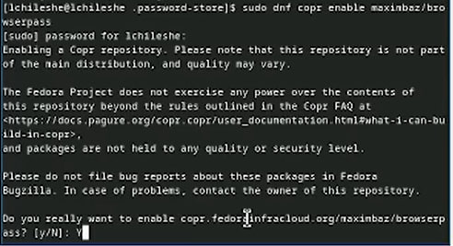

dnf copr enable maximbaz/browserpass

dnf install browserpass

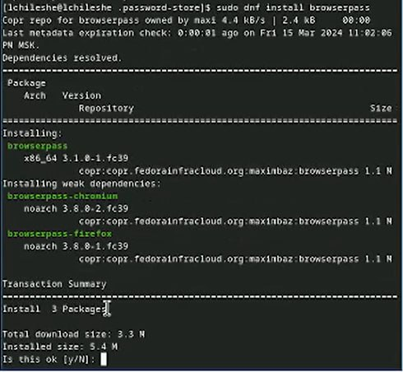

dnf install browserpass

Сохранение пароля

Добавить новый пароль  
  
 Выполните:  
  
 pass insert [OPTIONAL DIR]/[FILENAME]

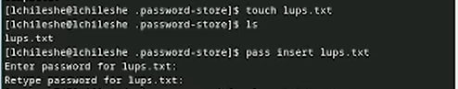

pass insert

OPTIONAL DIR: необязательное имя каталога, определяющее файловую структуру для вашего хранилища паролей;  
 FILENAME: имя файла, который будет использоваться для хранения пароля.  
  
 Отобразите пароль для указанного имени файла:  
  
 pass [OPTIONAL DIR]/[FILENAME]

pass

pass

Замените существующий пароль:  
  
 pass generate --in-place FILENAME

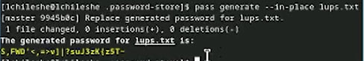

pass generate –in-place FILENAME

Управление файлами конфигурации

Дополнительное программное обеспечение

Установите дополнительное программное обеспечение:  
  
sudo dnf -y install \  
 dunst \  
 fontawesome-fonts \  
 powerline-fonts \  
 light \  
 fuzzel \  
 swaylock \  
 kitty \  
 waybar swaybg \  
 wl-clipboard \  
 mpv \  
 grim \  
 slurp

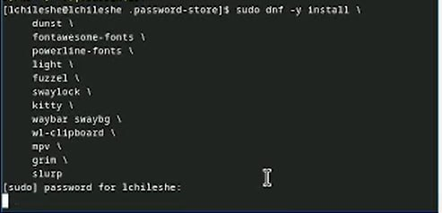

программное обеспечение

Установите шрифты:  
  
sudo dnf copr enable peterwu/iosevka

sudo dnf copr enable peterwu/iosevka

sudo dnf copr enable peterwu/iosevka

sudo dnf search iosevka  
sudo dnf install iosevka-fonts iosevka-aile-fonts iosevka-curly-fonts iosevka-slab-fonts iosevka-etoile-font iosevka-term-fonts

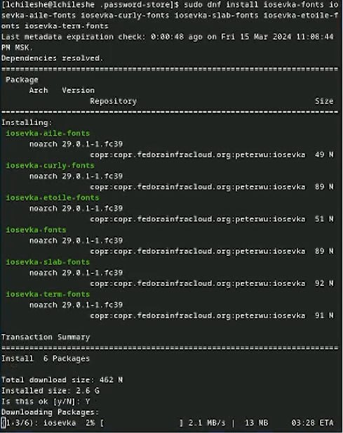

Установка

Установка бинарного файла. Скрипт определяет архитектуру процессора и операционную систему и скачивает необходимый файл:  
  
 с помощью wget:  
  
 sh -c "$(wget -qO- chezmoi.io/get)"

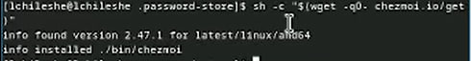

sh -c “$(wget -qO- chezmoi.io/get)”

Создание собственного репозитория с помощью утилит

Будем использовать утилиты командной строки для работы с github.  
  
Создадим свой репозиторий для конфигурационных файлов на основе шаблона:  
  
gh repo create dotfiles --template="yamadharma/dotfiles-template" --private

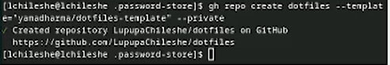

gh repo create dotfiles –template=“yamadharma/dotfiles-template” –private

Подключение репозитория к своей системе

Инициализируйте chezmoi с вашим репозиторием dotfiles:  
  
chezmoi init git@github.com:<username>/dotfiles.git

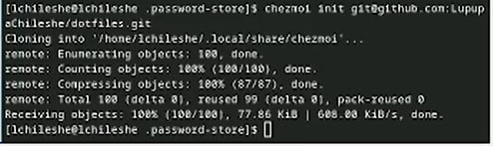

chezmoi init git@github.com:/dotfiles.git

Проверьте, какие изменения внесёт chezmoi в домашний каталог, запустив:  
  
chezmoi diff

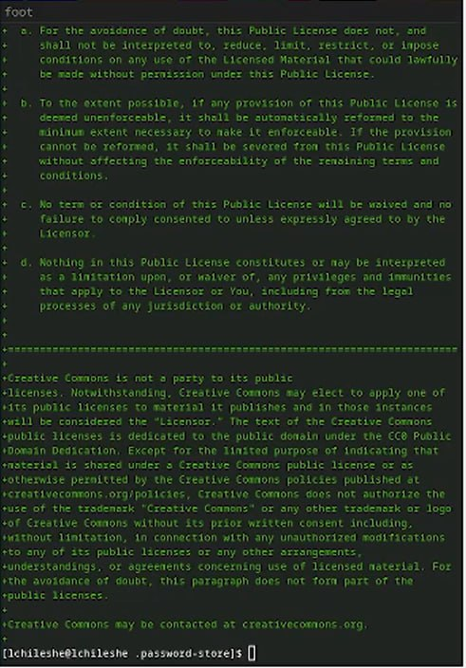

chezmoi diff

Если вас устраивают изменения, внесённые chezmoi, запустите:  
  
chezmoi apply -v

Использование chezmoi на нескольких машинах

На второй машине инициализируйте chezmoi с вашим репозиторием dotfiles:  
  
chezmoi init https://github.com/<username>/dotfiles.git  
  
Или через ssh:  
  
chezmoi init git@github.com:<username>/dotfiles.git  
  
Проверьте, какие изменения внесёт chezmoi в домашний каталог, запустив:  
  
chezmoi diff  
  
Если вас устраивают изменения, внесённые chezmoi, запустите:  
  
chezmoi apply -v  
  
Если вас не устраивают изменения в файле, отредактируйте его с помощью:  
  
chezmoi edit file_name  
  
Также можно вызвать инструмент слияния, чтобы объединить изменения между текущим содержимым файла, файлом в вашей рабочей копии и измененным содержимым файла:  
  
chezmoi merge file_name  
  
При существующем каталоге chezmoi можно получить и применить последние изменения из вашего репозитория:  
  
chezmoi update -v

Настройка новой машины с помощью одной команды

Можно установить свои dotfiles на новый компьютер с помощью одной команды:  
  
chezmoi init --apply https://github.com/<username>/dotfiles.git  
  
Через ssh:  
  
chezmoi init --apply git@github.com:<username>/dotfiles.git

Ежедневные операции c chezmoi

Извлеките последние изменения из репозитория и примените их  
  
 Можно извлечь изменения из репозитория и применить их одной командой:  
  
 chezmoi update  
  
 Это запускается git pull --autostash --rebase в вашем исходном каталоге, а затем chezmoi apply.  
  
Извлеките последние изменения из своего репозитория и посмотрите, что изменится, фактически не применяя изменения  
  
 Выполните:  
  
 chezmoi git pull -- --autostash --rebase && chezmoi diff  
  
 Это запускается git pull --autostash --rebase в вашем исходном каталоге, а chezmoi diff затем показывает разницу между целевым состоянием, вычисленным из вашего исходного каталога, и фактическим состоянием.  
  
 Если вы довольны изменениями, вы можете применить их:  
  
 chezmoi apply  
  
Автоматически фиксируйте и отправляйте изменения в репозиторий  
 Можно автоматически фиксировать и отправлять изменения в исходный каталог в репозиторий.  
 Эта функция отключена по умолчанию.  
  
 Чтобы включить её, добавьте в файл конфигурации ~/.config/chezmoi/chezmoi.toml следующее:  
  
 [git]  
 autoCommit = true  
 autoPush = true  
  
 Всякий раз, когда в исходный каталог вносятся изменения, chezmoi фиксирует изменения с помощью автоматически сгенерированного сообщения фиксации и отправляет их в ваш репозиторий.  
 Будьте осторожны при использовании autoPush. Если ваш репозиторий dotfiles является общедоступным, и вы случайно добавили секрет в виде обычного текста, этот секрет будет отправлен в ваш общедоступный репозиторий.

# 5 Выводы

Здесь кратко описываются итоги проделанной работы.

# Список литературы